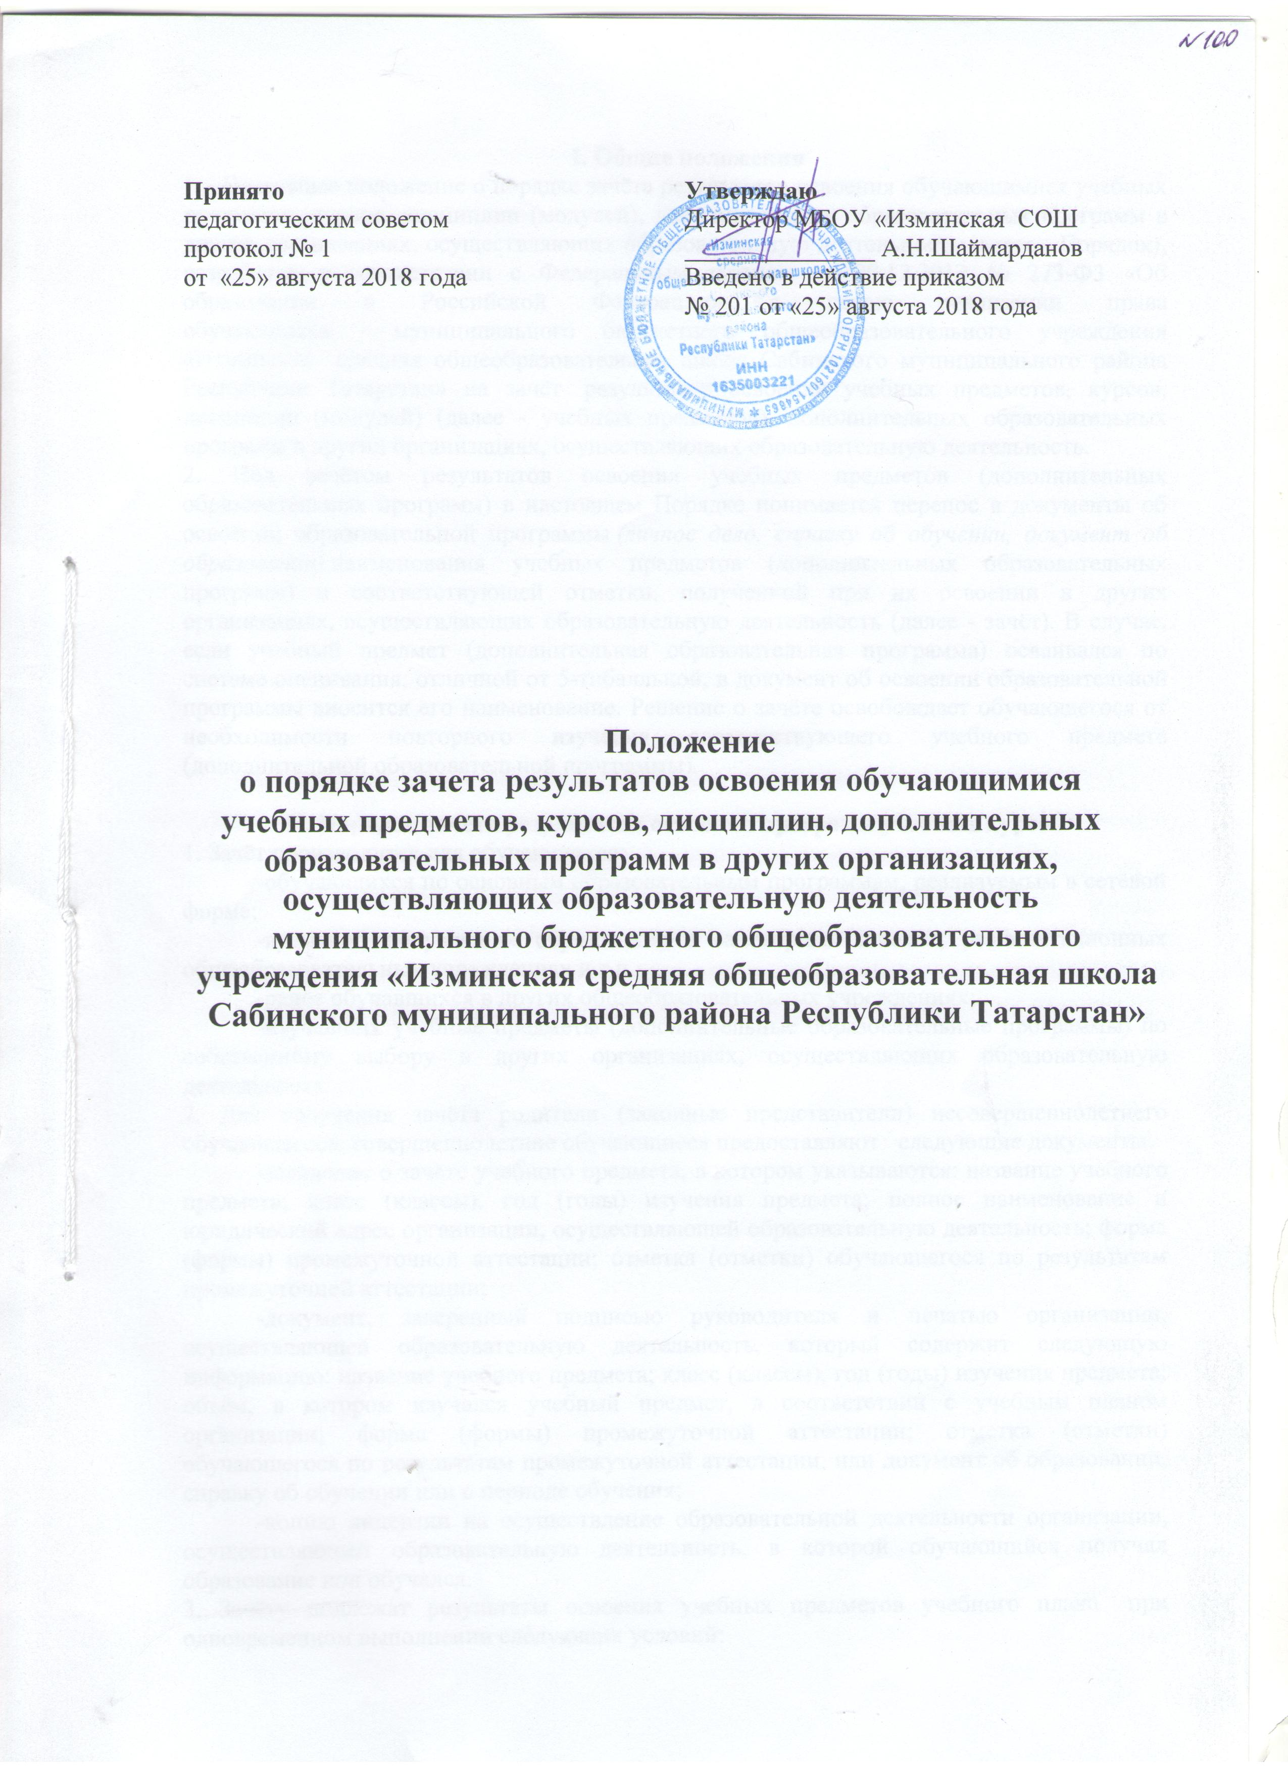

I. Общие положения
1. Настоящее положение о порядке зачёта результатов освоения обучающимися учебных предметов, курсов, дисциплин (модулей), дополнительных образовательных программ в других организациях, осуществляющих образовательную деятельность (далее - Порядок), разработан в соответствии с Федеральным законом от 29.12.2012 № 273-Ф3 «Об образовании в Российской Федерации» с целью реализации права обучающихся муниципального бюджетного общеобразовательного учреждения «Изминская средняя общеобразовательная школа Сабинского муниципального района Республики Татарстан» на зачёт результатов освоения учебных предметов, курсов, дисциплин (модулей) (далее - учебных предметов), дополнительных образовательных программ в других организациях, осуществляющих образовательную деятельность.
2. Под зачётом результатов освоения учебных предметов (дополнительных образовательных программ) в настоящем Порядке понимается перенос в документы об освоении образовательной программы (личное дело, справку об обучении, документ об образовании) наименования учебных предметов (дополнительных образовательных программ) и соответствующей отметки, полученной при их освоении в других организациях, осуществляющих образовательную деятельность (далее - зачёт). В случае, если учебный предмет (дополнительная образовательная программа) осваивался по системе оценивания, отличной от 5-тибалльной, в документ об освоении образовательной программы вносится его наименование. Решение о зачёте освобождает обучающегося от необходимости повторного изучения соответствующего учебного предмета (дополнительной образовательной программы).

II. Порядок зачета результатов освоения программ учебных курсов
1. Зачёт производится для обучающихся:
-обучающихся по основным образовательным программам, реализуемым в сетевой форме;
-временно получавших образование в санаторных школах, реабилитационных общеобразовательных учреждениях и т.п.;
-ранее обучавшихся в других общеобразовательных учреждениях;
-изучавших учебные предметы (дополнительные образовательные программы) по собственному выбору в других организациях, осуществляющих образовательную деятельность.
2. Для получения зачёта родители (законные представители) несовершеннолетнего обучающегося, совершеннолетние обучающиеся предоставляют следующие документы:
-заявление о зачёте учебного предмета, в котором указываются: название учебного предмета; класс (классы), год (годы) изучения предмета; полное наименование и юридический адрес организации, осуществляющей образовательную деятельность; форма (формы) промежуточной аттестации; отметка (отметки) обучающегося по результатам промежуточной аттестации;
-документ, заверенный подписью руководителя и печатью организации, осуществляющей образовательную деятельность, который содержит следующую информацию: название учебного предмета; класс (классы), год (годы) изучения предмета; объём, в котором изучался учебный предмет, в соответствии с учебным планом организации; форма (формы) промежуточной аттестации; отметка (отметки) обучающегося по результатам промежуточной аттестации, или документ об образовании, справку об обучении или о периоде обучения;
-копию лицензии на осуществление образовательной деятельности организации, осуществляющей образовательную деятельность, в которой обучающийся получал образование или обучался.
3. Зачёту подлежат результаты освоения учебных предметов учебного плана при одновременном выполнении следующих условий:
-полностью совпадает наименование учебного предмета;
-объём часов, в котором освоен учебный предмет, составляет не менее 90 % от объёма, реализуемого на данном этапе обучения;
-учебный предмет не является обязательным при прохождении государственной итоговой аттестации;
- учебный предмет не выбран обучающимся для прохождения государственной итоговой аттестации.
4. Образовательная организация вправе запросить от обучающегося или родителей (законных представителей) несовершеннолетнего обучающегося дополнительные документы и сведения об обучении в другой организации, осуществляющей образовательную деятельность.
5. В случае выполнения условий, зафиксированных п. 5 Порядка, принимается решение о зачёте, которое фиксируется приказом и доводится до сведения обучающихся и их родителей в течение трёх рабочих дней.
6. В случае невыполнения условий, зафиксированных п. 5 Порядка, решение о зачёте принимается педагогическим советом Школы. Педагогический совет может принять решение:
-об отказе в зачёте результатов освоения обучающимся учебных предметов (дополнительной образовательной программы), в других организациях, осуществляющих образовательную деятельность;
-о прохождении обучающимся промежуточной аттестации по учебному предмету (в случае если в документах, представленных обучающимся, не отражена форма (формы) промежуточной аттестации).
7. Решение педагогического совета доводится до сведения обучающихся и их родителей в течение трёх рабочих дней.
8. Промежуточная аттестация проводится аттестационной комиссией, деятельность которой регламентируется локальным актом. Сроки проведения промежуточной аттестации обучающихся, состав аттестационной комиссии, утверждаются приказом директора ОУ.
9. Зачёт проводится не позднее одного месяца до начала государственной итоговой аттестации.
10. Результаты зачёта фиксируются в личном деле обучающегося, вносятся в документ об образовании, справку об обучении.
11. Принятие решения о зачёте в случае реализации основных общеобразовательной программ в рамках сетевой формы реализации основных общеобразовательных программ производится в соответствии с договором, заключенным между организациями, осуществляющими образовательную деятельность.

III. Срок действия
1. Положение действует бессрочно до его отмены или внесений изменений.

